Communiqué de presse relatif à la convention collective sectorielle pour les entreprises de la restauration collective

Luxembourg, le 12 avril 2024. En date du 11 avril 2024, FEDIL Catering*, l’OGB-L et le LCGB ont signé après 20 ans de discussions et 3 ans de négociations la première convention collective sectorielle pour les entreprises de la restauration collective.

La convention collective sectorielle prévoit, entre autres :

- Des augmentations salariales linéaires de 0,8%/mois à partir du 1er janvier 2025 et de 0,7%/mois à partir du 1er janvier 2026 pour tous les salariés touchant un salaire mensuel brut entre le salaire social minimum pour salariés non qualifiés et le salaire social minimum pour salariés qualifiés.
- Une adaptation des salaires se situant entre le salaire social minimum pour salariés non qualifiés et le salaire social minimum pour salariés qualifiés lors d’un ajustement du salaire social minimum pour salariés non qualifiés décidée par le gouvernement luxembourgeois.
- 1 jour de congé supplémentaire pour les salariés bénéficiant d’une ancienneté de services continus de 10 ans.
- La possibilité d’une période de référence annuelle en matière de temps de travail pour les salariés occupés dans des structures impactées par les vacances scolaires du Luxembourg.
- La gratuité des repas dès l’entrée en service.
- Majoration du travail du dimanche à 70%.
- Majoration des jours fériés à 100%.
- Des règles claires en cas de transfert de contrats de travail des salariés.

Les parties signataires saluent l’accord trouvé qui améliore les conditions de travail de l’ensemble des plus de 3.000 salariés actuellement employés dans le secteur et qui aidera ainsi à renforcer l’attractivité du secteur de la restauration collective au Luxembourg.

Les partenaires sociaux ont convenu de demander la déclaration d’obligation générale de la convention collective sectorielle au ministre du Travail à partir de la date de son entrée en vigueur fixée d’un commun accord au 1er mai 2024. La convention collective sectorielle a été conclue pour une durée de 3 ans et sera alors applicable jusqu’au 30 avril 2027.

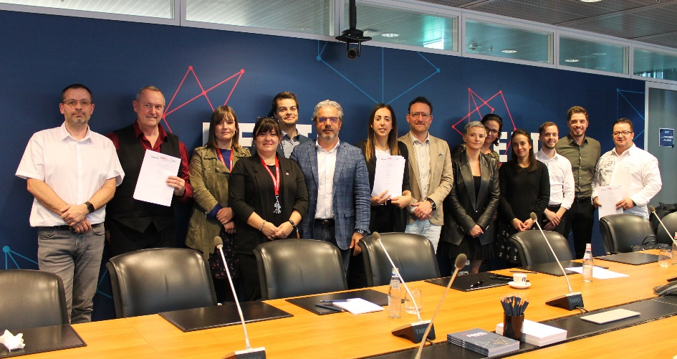

*) FEDIL Catering est une association sectorielle de la FEDIL – The Voice of Luxembourg’s Industry et regroupe les entreprises Aramark, CR Services, Dussmann, Eurest et Sodexo.

Contacts de presse
FEDIL Catering
Philippe Heck, Secrétaire, philippe.heck@fedil.lu , T +352 43 53 66 609
OGB-L
Chrystelle Brassinne, Secrétaire centrale adjointe, Chrystelle.Brassinne@ogbl.lu, T +352 621 658 401
LCGB
Tiago Afonso, Secrétaire syndical, tafonso@lcgb.lu ; T +352 691 733 037

